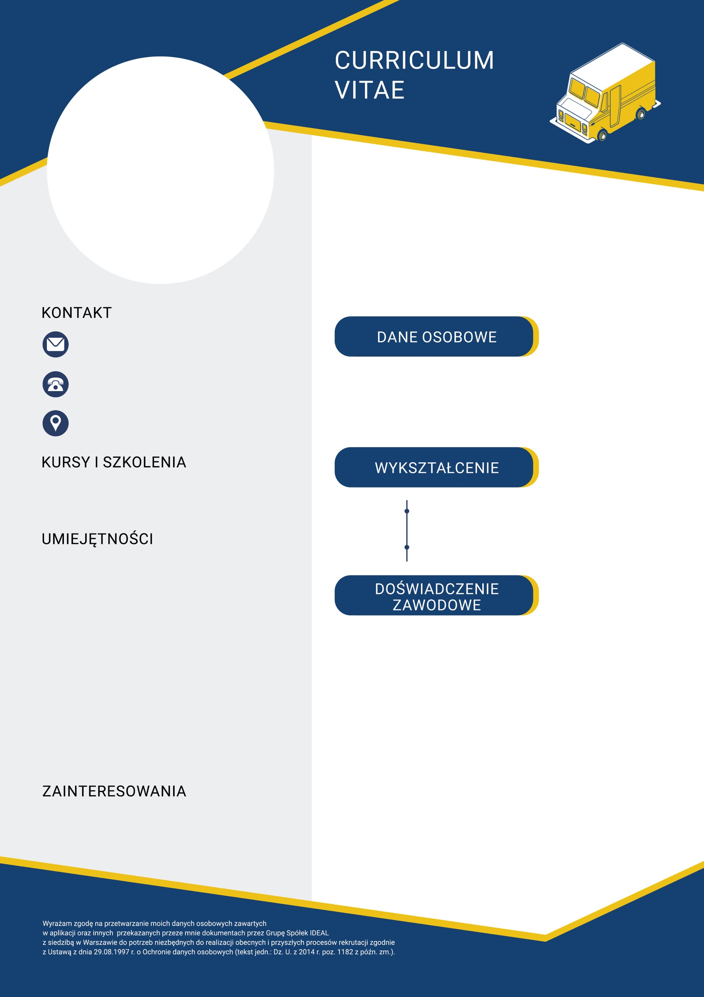

Kim jesteś i jak długie masz doświadczenie? Co cechuje Twoją pracę? Z czego jesteś dumny? Gdzie szukasz pracy? Np.

25-letni doświadczony kierowca busa, opanowany i rozważny o doskonałej organizacji pracy. Uczciwy i niekarany potrafiący wykonywać obowiązki pod presją czasu, podejmie pracę w firmie kurierskiej.
Technikum Handlowe nr 1 w Warszawie
Handel i usługi

Wyższa Szkoła Ekonomii w Warszawie
Administracja

Jan Kowalski
17.05.1990
piłka nożna, mechanika samochodowa, wędkarstwo

2009-2013
2014-2019
10.2016 - 10.2018
Praca w firmie kurierskiej
Obowiązki:
- załadunek zamówień;
- dostawa sprzętów AGD na terenie Trójmiasta;
- opracowanie planu dostaw;
- przyjmowanie płatności i wydawanie faktur
10.01.2014
Kurs prawa jazdy typu B
Email
Adres zamieszkania
Numer telefonu
- dobra kondycja fizyczna;
- dobra znajomość topografii Trójmiasta;
- otwartość i uprzejmość;
- prawo jazdy kat. B;
- niekaralność.

